五星濟州溫泉享樂去五天《不走人蔘保肝》（保證入住一晚五星賭場酒店＋三晚五花酒店）海水溫泉汗蒸幕、山茶花之丘、濟州橘子園、摩托車特技秀【德威】
行程特色
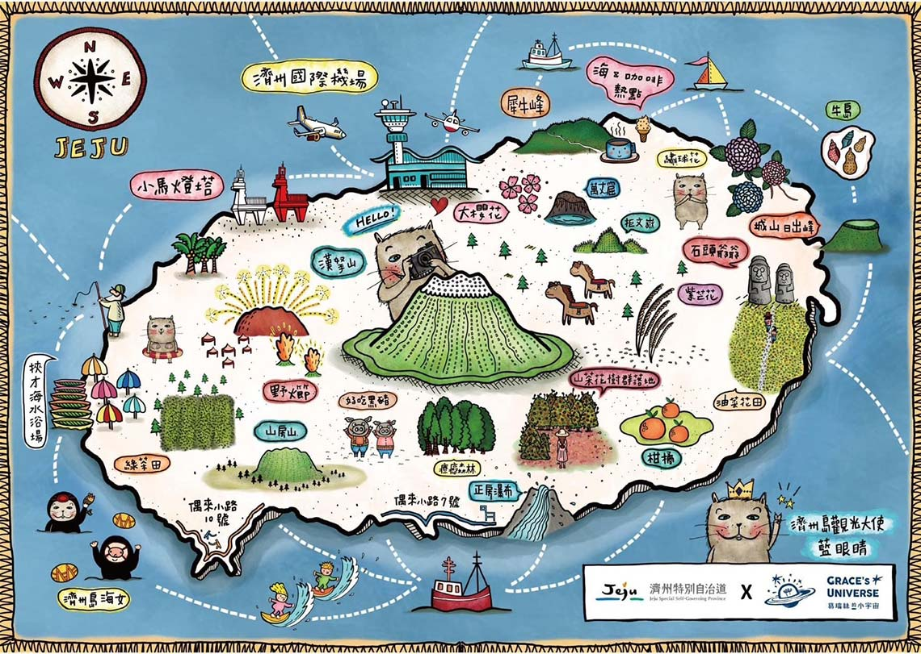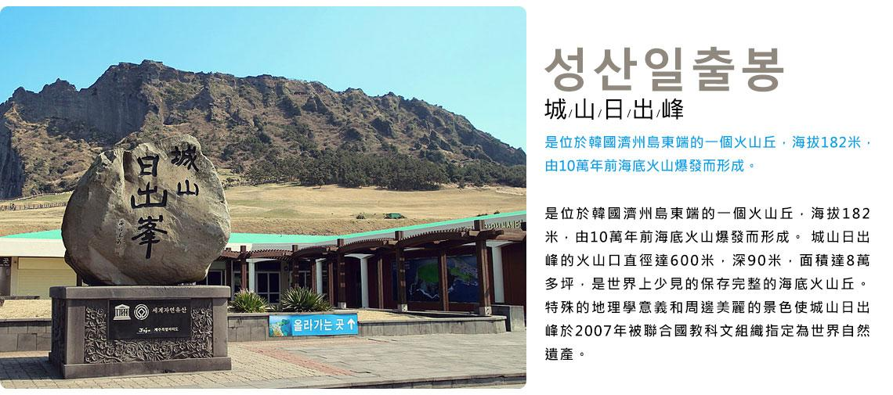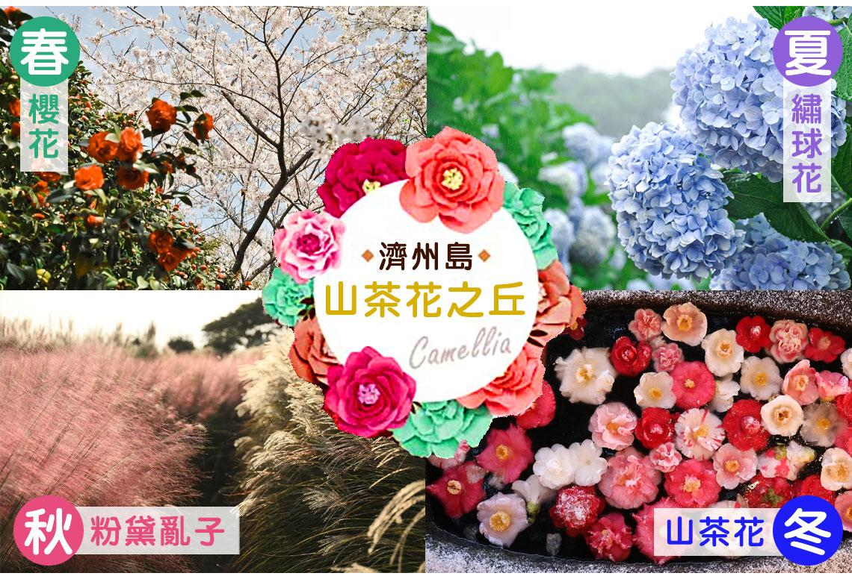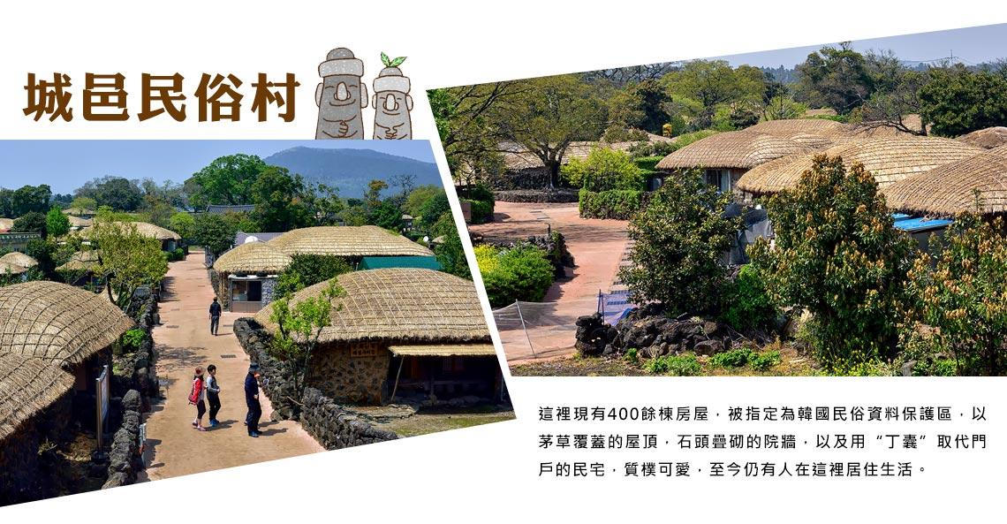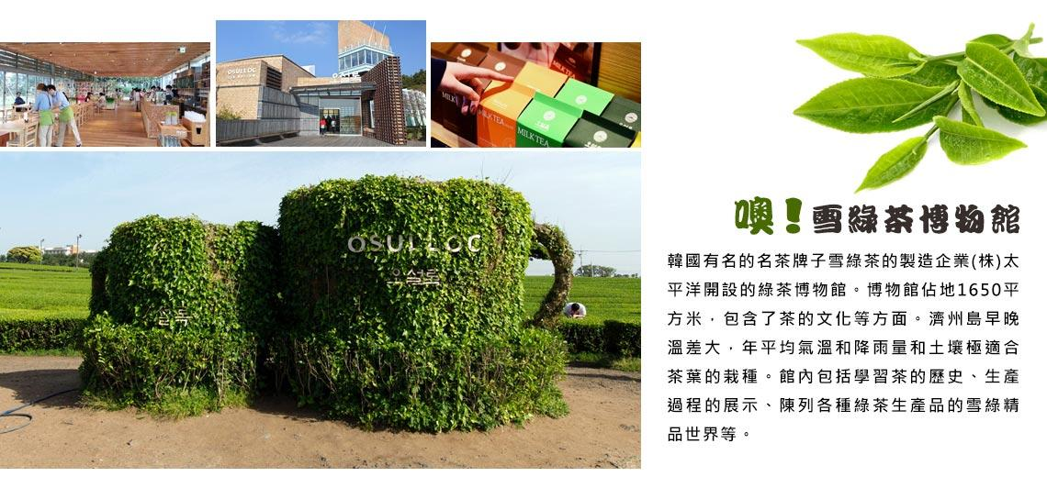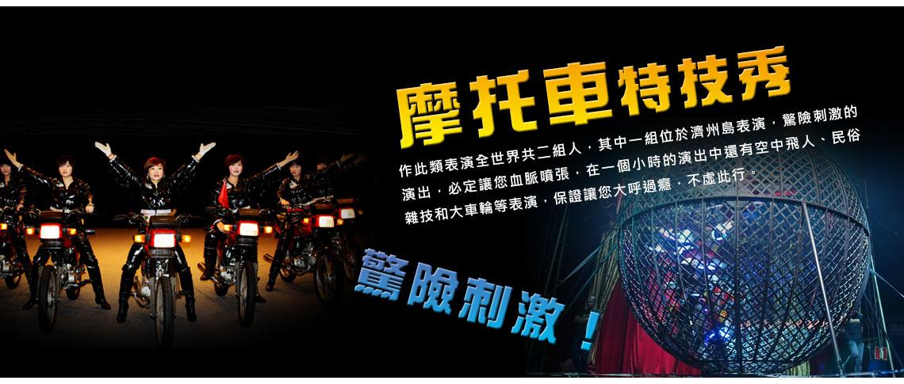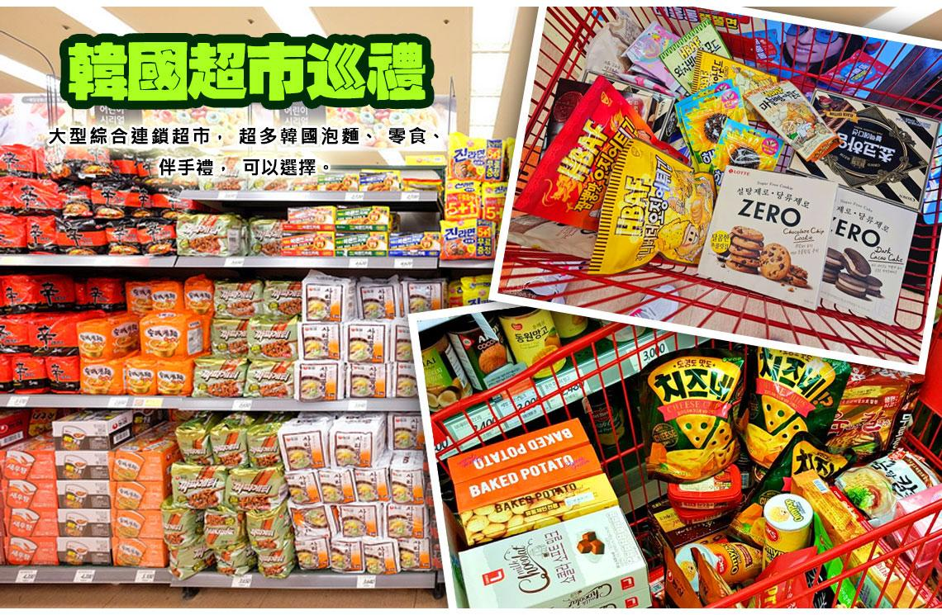

行程內容
第  1  天 | 桃園→濟州→綜藝玩很大推薦～漢拏樹木園露天夜市TPE/CJU TW688 14：25~17：30  【漢拏樹木園夜市】樹木園夜市是濟州近來知名的夜間人氣景點，其位於漢拏樹木園附近，吸引著眾多遊客前往，熱鬧程度不輸給首爾的夜市。樹木園夜市整個區域都裝飾有可愛的照相區，並且還有販售濟州當地特色商品的自由藝術市場。而各式餐車前總是人潮不斷，因為有著許多特別美食，可以滿足所有人的口腹之慾！  註：行程若遇天候或臨時休息日無法進行將改為中央地下街替代。
 | 早餐：XXX 中餐：XXX 晚餐：濟州蔘雞莊~韓式綠茶人蔘雞+泡菜
 | 住宿： RAMADA CITY(原特二五花) 或 濟州咸德Ramada Hotel 或 HOTEL THE ONE 或同級
第  2  天 | 驚險刺激~摩托車秀→噢!雪綠茶博物館→山茶花之丘(春季：櫻花、山茶花、杜鵑花；夏季：繡球花、麥門冬、梔子花；秋季：菊花、山茶花、粉紅亂子草；冬季：山茶花)→正房瀑布(亞洲唯一海岸瀑布)→偶來市場  【摩托車特技秀】作此類表演全世界共二組人，其中一組位於濟州島表演，驚險刺激的演出，必定讓您血脈噴張，在一個小時的演出中還有空中飛人、民俗雜技和大車輪等表演，保證讓您大呼過癮，不虛此行。※註：若遇秀休館或滿座，行程將作先後順序調整，不便之處敬請見諒！  【噢雪綠茶博物館】韓國有名的名茶牌子雪綠茶的製造企業(株)太平洋開設的綠茶博物館。博物館佔地1650平方米，包含了茶的文化等方面。濟州島早晚溫差大，年平均氣溫和降雨量和土壤極適合茶葉的栽種。館內包括學習茶的歷史、生產過程的展示、陳列各種綠茶生產品的雪綠精品世界等。  【山茶花之丘Camellia Hill】位於西歸浦市安德面上倉里，面積達172,000平方公尺的Camellia Hill擁有世界上最大的山茶花、花期最早的山茶花，以及散發香味的山茶花，共計有500多種、6000多株的山茶花樹聚集在此。Camellia Hill除了山茶花外，還種植了椰子樹等各種造型樹，為一造景樹木園。註：特此提醒各位貴賓，因全球氣侯異變、自然生態難以準確評估，花園內花種類繁多花季皆不同，若花況未能如您所期待還請見諒。  【正房瀑布】位於西歸浦市區東南方約1.5公里處的正房瀑布，與天地淵瀑布、天帝淵瀑布並稱濟州島內三大瀑布。作為瀑布水直接落入大海的東洋唯一海岸瀑布，高23公尺、寬8公尺、深5公尺。  【偶來市場】是當地人都會去的傳統市場之一。近年因為觀光發展，成為喜愛逛市場的朋友到韓國濟州自由行時必去的濟州景點。來到每日偶來市場，各式攤位熱情吆喝著往來的旅客，販售著生鮮、乾貨、水果、海鮮、橘子及熟食攤位應有盡有。還有不少濟州島限定的紀念品專賣店，賣著橘子、石頭爺爺等特色商品。到濟州島，不妨來朝聖每日偶來市場，看看韓國人傳統市場的日常。
早餐：飯店內早餐 中餐：一品莊~韓式炸醬麵+糖醋肉(四人一份)+韓式泡菜
晚餐：漁夫廚房~超級海鮮鍋(活章魚鮑魚蟹貝類蝦)＋煎餅＋烤魚+小菜
 | 住宿： RAMADA CITY(原特二五花) 或 濟州咸德Ramada Hotel 或 HOTEL THE ONE 或同級
第  3  天 | 超人氣排隊美食～倫敦貝果London Bagel Museum（餐飲自理）→城山日出峰(UNESCO世界自然遺產)→城邑民俗村【贈送每人一杯蜂蜜茶或五味子茶(２選１)】→海水溫泉汗蒸幕(含毛巾+專用衣服)  【城山日出峰】為漢拏山360個止火焰山之一，也是世界最大的突出於海岸的火山口，攀登30分鐘左右到達山頂；由此也可觀看日落，加上可以瞭望一片廣闊的牧場，美不勝收，令人嘆為觀止，遠眺這山峰綺麗景色。  【城邑民俗村】至今完整保留了韓國濟州古代傳統住宅建築，以茅草覆蓋的屋頂，石頭疊砌的院牆，是朝鮮時期濟州東部的中心地帶，這裡保留了濟州以往的城市風貌和生活方式。  註：民俗村內特有土產品、馬骨粉、蜂蜜、五味子茶，提供貴賓自行衡量購買。  【海洋能量三溫暖+汗蒸幕】濟州島特有的海水三溫暖+汗蒸幕，引進海水經過高溫殺菌再經由不同的溫度加溫，讓您身體吸收海洋的豐富礦質，讓您全身充滿海洋能量，消除一天的疲勞，讓身心倍感輕鬆愉快。汗蒸幕讓身體大量排汗，這時體內代謝的雜質也會隨之排出，有效促進血液循環、新陳代謝、養顏美容。
早餐：飯店內早餐 中餐：濟州私廚~黑毛豬+豬排+百匯吃到飽(贈每桌一份鮑魚+鮮蝦)
晚餐：濟州豚骨家~馬鈴薯燉豬骨湯+季節小菜+米飯
 | 住宿： RAMADA CITY(原特二五花) 或 濟州咸德Ramada Hotel 或 HOTEL THE ONE 或同級
第  4  天 | 觀德亭(牧官衙)→精裝彩妝坊→韓國文化體驗【水果大福DIY+韓服體驗+海苔博物館】→濟州橘子園(贈送橘子試吃+採橘子每人5棵)→東門傳統市場/夜市(食尚玩家推薦、美食大探索)  【觀德亭】濟州道內歷史最為悠久的建築物之一的觀德亭，於1963年1月21日被指定為第322號寶物，朝鮮時代世宗30年(1448年)牧使辛淑晴為訓練士兵所創建的。觀德之名取義自「射箭的人平常為端正心思，培養出眾的德行」，觀德亭的橫樑上刻劃著十長生圖、赤壁大捷圖、大狩獵圖等高格調的壁畫，另外觀德亭的匾額是出自安平大君親手題字流傳至今的。  【彩妝店】相信愛美的朋友們可以在這裡挑選到最新款、最HITO的彩妝品及保養品，讓辛苦的上班族及學生族群在忙碌生活中，ㄧ樣可以打造出時尚美妝，讓您永遠跟上時代潮流尖端。  【韓國文化體驗營(水果大福DIY)】體驗製作DIY，另安排親自穿著傳統韓服，韓服的線條兼具曲線與直線之美，您可拿著相機隨意拍攝，留下永恆回憶。  【橘子園採橘子】濟州島盛產橘子，來到濟州島千萬不能錯過。  【東門傳統市場】1945年光復以後，濟州東門市場正式形成，是未來濟州商圈的中心地。東門市場保留著傳統市集的特點，與大型超市相比，商品種類繁多，價格低廉，且能少量購買。  【東門夜市】在2018年3月30日正式營業，屬於室內型夜市，即使下雨天也能開心逛目前共有30幾個攤販，主要為韓國人氣的街頭小食與甜品，包括柑橘炸蝦、黑豬肉五花肉卷、串燒和炸雞等營業至晚上12點，不止旅客眾多，連當地人也有不少前來嚐鮮打卡呢。
 | 早餐：飯店內早餐 中餐：霸王龍蝦之家～焗烤龍蝦(二人一隻)+炭烤鮮蝦+薯餅+季節小菜 晚餐：發放韓幣6000
 | 住宿： 五星陽光賭場酒店 (Jeju Sun Hotel & Casino) 或 五星級天堂鳥賭場-邁森格倫酒店 或同級
第  5  天 | 龍頭巖→韓國超市巡禮→濟州→桃園CJU/TPE TW687 12：20~13：25  【龍頭岩】彷彿神話傳說中的一條巨龍，傳說中一條巨蛇盼望成龍，竟偷走了漢拏山神的珍珠，遭山神發現而變為石頭。  【韓國超市巡禮】韓國綜合連鎖超市，種類繁多的韓國泡麵、零食、伴手禮，可以選擇！  註：所有加工肉類（含真空包裝）不可以帶回台灣。
 | 早餐：飯店內早餐 中餐：XXX 晚餐：XXX
 | 住宿： 溫暖的家

注意事項
《成團人數》
- 本行程最低出團人數16人以上(含)，最多為42人以下(含)，台灣地區將派遣合格領隊隨行服務。
《行程費用不包含以下項目》
- 售價不含全程領隊、導遊及司機之服務費，每人每日300元台幣。
- 個人新辦護照費用。
- 旅遊平安保險及旅遊不便險。
- 若於韓國確診時之隔離飯店及相關車資等費用。
- 返台檢疫要求之檢測、隔離飯店及相關車資等費用。
- 純係私人之消費：如行李超重費、自購商品、飲料酒類、洗衣、電話、電報及私人交通費。
- 若為一位大人 或 一位大人帶一位嬰兒報名參加，或需求單人入住一間房，需加收單房差。
- 一經確認後如個人因素取消或被拒絕入境韓國，將無法申請退費。
- 團體旅責險不包含當地染疫後的所有醫療費用。
《德威航空注意事項》
- 此團型使用團體機位，航班不可指定、不可延回、不可更改進出點、不可指定座位。
- 若需指定航班，建議改訂個人機票，以確保訂到您所需之航班，加價幅度依各航空公司之規定，另外提供報價。
- 航空公司保留航班時間調整及變更之權利。
- 此航班包含手提行李10公斤來回，拖運行李20公斤來回。
- 此航班機上不含餐食和水。
- 請務必於起飛前3小時抵達機場辦理登機手續，逾時關櫃旅客需自行負責。
- 德威航空關櫃時間為起飛前45分鐘，逾時未能辦妥登機手續敬請自行負責。
《參團須知與相關提醒》
- 以上行程僅供參考，正確之行程內容、班機時間、降落城市及住宿飯店，請以行前說明會資料為準。
- 團體若為特殊拜會團、會議參展團、學生團體，不適用於本行程之報價，需另行報價。
- 本行程恕不接受韓籍旅客及其家屬參團;當地參團須提供來回電子機票，恕不接受於韓國打工度假及工作者參團。
- 特殊規定如下：參加本行程若逢以下條件限定，費用需另計：
A.此行程報價限持中華民國護照散客參團適用，整組包團、參展團、會議團、學生團等特殊團體需另行估價，詳情請洽詢您的服務人員。旅客若提供或隱瞞不實資料經查明屬實，本公司有權拒收訂單，此為維護雙方誠信及旅遊品質，造成不便之處，敬請見諒。
B.學生及外籍人士(不含韓國籍)，單持一本外國護照者，每人需加收NTD6,500元(彩妝照走)。
C.單筆訂單不足24歲及65歲以上報名人數不可超過半數，若超過半數則價格另議～請洽業務人員。
D.此行程報價僅適用於正常之散客報名，如遇特殊團體則團費需另計～請洽業務人員。
- 本行程設定為團體旅遊行程，故為顧及旅客於出遊期間之人身安全及相關問題，於旅遊行程期間，恕無法接受脫隊之要求；若因此而無法滿足您的旅遊需求，建議您另行選購團體自由行或航空公司套裝自由行，不便之處，尚祈鑒諒。亦不接受單幫客，僅能接受持台灣護照之旅客參團，持非台灣護照者，請洽業務人員另行報價確認。
- 本團體行程景點若客人不參加者，視為自動棄權，恕無法退費，本產品報價中所含景點門票等均按旅行社扣價核算，旅客不再享受其他折扣與優惠，亦不另行退還差價。
- 為考量旅客自身之旅遊安全並顧及同團其它團員之旅遊權益，年滿70以上及行動不便者之貴賓須有同行家人，方始接受報名，不便之處，尚祈鑑諒。
- 韓國因響應環保減少廢氣、汽機車、大型車停車超過3分鐘即須熄火關閉引擎，否則將會記點罰款，故司機會等客人上車後再開引擎及空調，請見諒！

